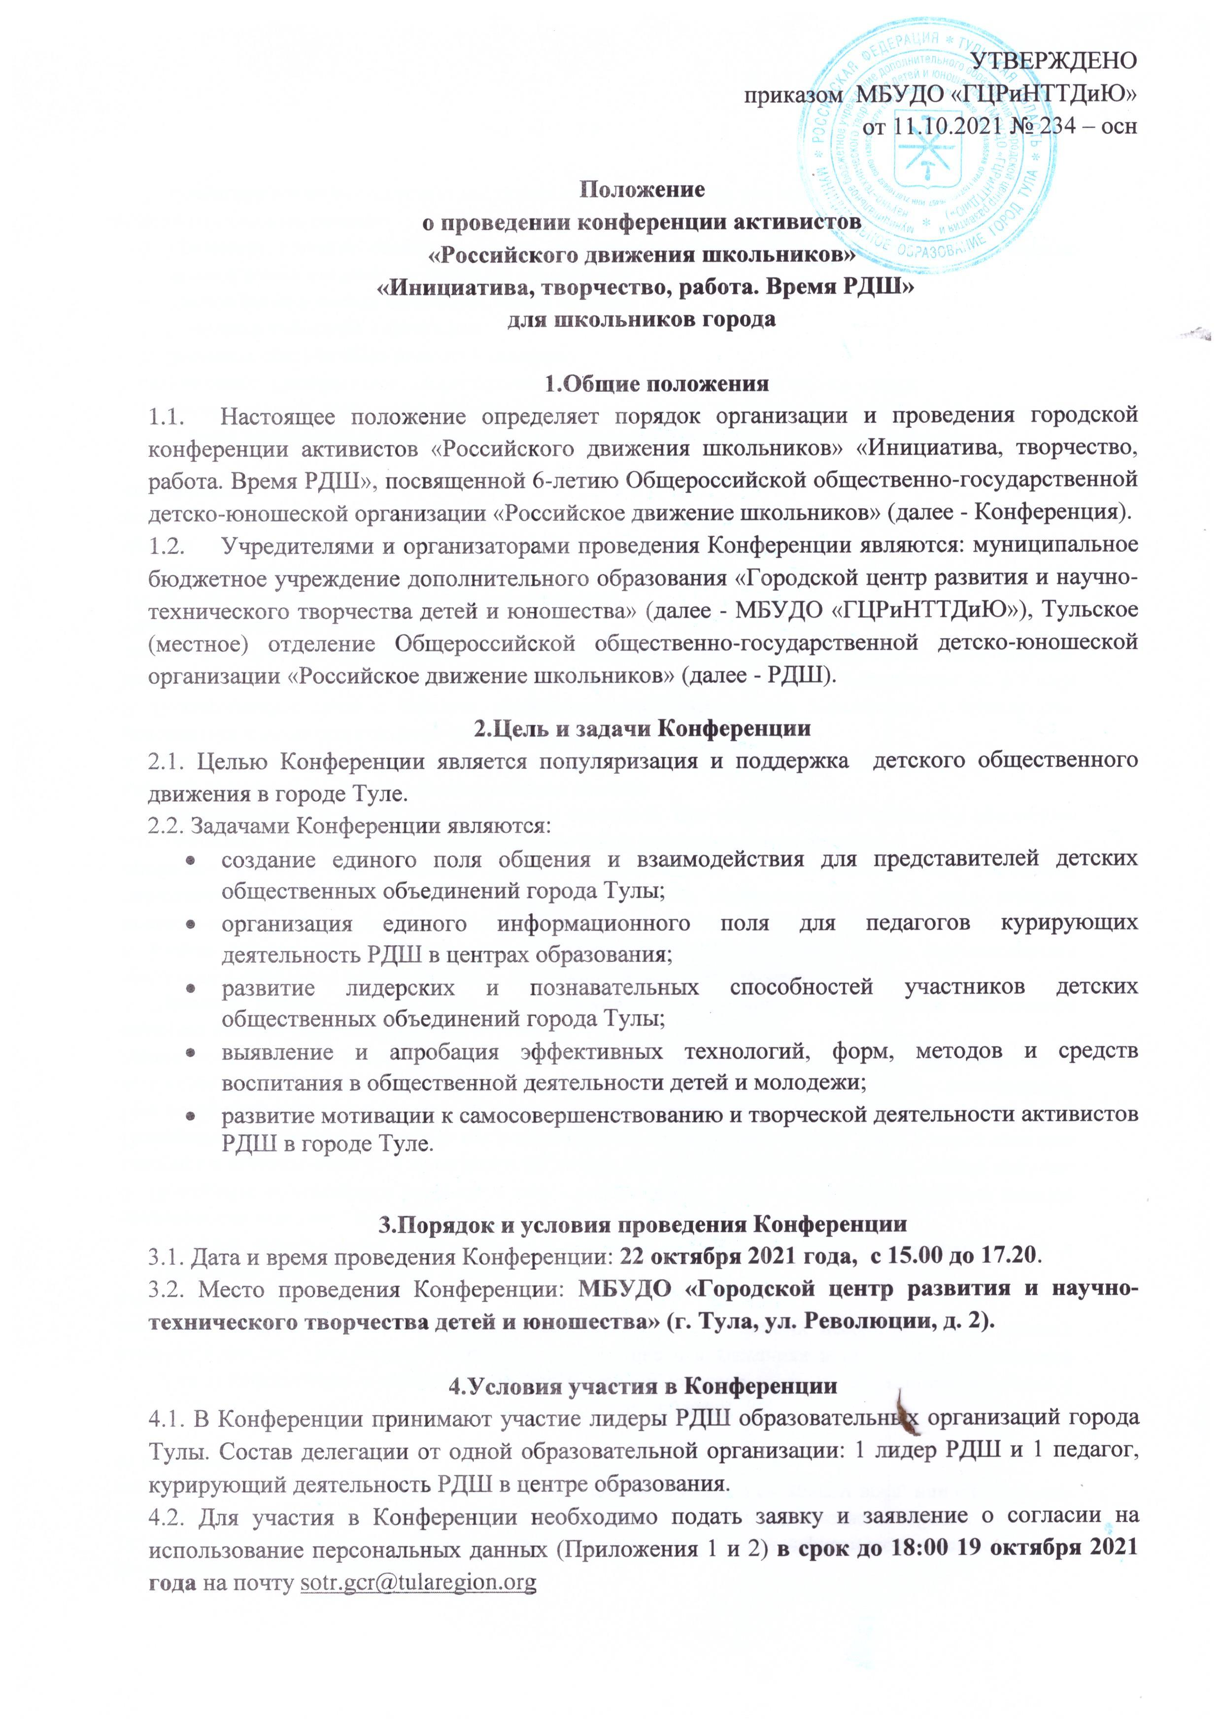

Телефон для справок: 8(4872)56-84-46 (педагог-организатор - Балакина Алёна Владимировна).

5.Программа проведения Конференции

14.30-14:55 | Регистрация участников | Холлы 1 и 2 этажей  (распределение на площадки)
15:00-15:40 | Открытие конференции – Пленарное заседание  «Инициатива, творчество, работа. Время РДШ» | 15 кабинет  (дистанционно)
15:50-16:30 | Работа трека «Педагогический салон. Стратегия развития РДШ» | 15, 25 кабинет
 | Работа трека «Социальные сети как средство популяризации и развития детского движения в современных условиях» | 23 кабинет
 | Работа трека «Компетенции XXI века, спрос на которые растёт» | 49 кабинет
 | Работа трека «Формирование мотивационной карты для развития РДШ» | 50 кабинет
16:40-17:20 | Закрытие Конференции. Подведение итогов работы на секциях. Резолюция Конференции. Награждение. | 15 кабинет

6. Подведение итогов
Зарегистрированным Первичным отделениям «Российское движение школьников» на базе центров образования вручаются благодарственные письма МБУДО «Городской центр развития и научно-технического творчества детей и юношества».

7.Обеспечение безопасности
7.1. Обеспечение безопасности при проведении мероприятия возлагается на педагога-организатора МБУДО «ГЦРиНТТДиЮ» А.В. Балакину.
7.2. Ответственность за жизнь и здоровье детей в пути к месту проведения Конференции и обратно, за соответствующую подготовку участников несут представители образовательных организаций, принимающих участие в мероприятии.
7.3. Ответственность за безопасность участников Конференции возлагается на представителей образовательных организаций, принимающих участие в мероприятии, в соответствии с действующим законодательством.

Приложение 1
к Положению о проведении конференции активистов
«Российского движения школьников»
«Инициатива, творчество, работа. Время РДШ»

Форма заявки
в оргкомитет Конференции «Инициатива. Творчество. Работа. Время РДШ»

МБОУ «ЦО №…» | ФИО | Дата рождения, класс  (для обучающегося) | Контакты  (электронная почта, телефон)
 | Обучающийся
 | Педагог

Приложение 2
к Положению о проведении конференции активистов
«Российского движения школьников»
«Инициатива, творчество, работа. Время РДШ»

Заявление о согласии на использование персональных данных
Я,______________________________________________________________________,
(Ф.И.О. законного представителя несовершеннолетнего гражданина)
в соответствии с требованиями ст.9 Федерального закона РФ от 27 июля 2006 года № 152-ФЗ «О персональных данных», подтверждаю своё согласие на обработку муниципальным бюджетным учреждением дополнительного образования «Городской центр развития и научно-технического творчества детей и юношества» (далее – Оператор) персональных данных (фамилии, имени, отчества, даты рождения, адреса, наименования образовательной организации, класса (группы) моего(ей) несовершеннолетнего(ей) сына(дочери) ________________________________________________________________________________________________
(Ф.И.О. несовершеннолетнего гражданина)
________________________________________________________________________________________________ (документ, удостоверяющий личность несовершеннолетнего гражданина, серия, номер, кем и когда выдан)
Я согласен(а), что персональные данные моего(ей) несовершеннолетнего(ей) сына(дочери) будут использоваться при проведении конференции активистов «Российского движения школьников» «Инициатива. Творчество. Работа. Время РДШ», а также для размещения итоговой информации на официальных сайтах управления образования администрации города Тулы и муниципального бюджетного учреждения дополнительного образования «Городской центр развития и научно-технического творчества детей и юношества». Разрешаю проведение фото- и видеосъемки моего ребенка во время проведения мероприятия и использование изображений при наполнении информационных ресурсов.
Я проинформирован(а), что под обработкой персональных данных понимаются следующие действия (операции) с персональными данными, включая сбор, систематизацию, накопление, хранение, уточнение (обновление, изменение), использование, распространение (в том числе передачу), обезличивание. Блокирование, уничтожение персональных данных производится Оператором в рамках исполнения действующего законодательства Российской Федерации.
Настоящее согласие действует со дня подписания до дня отзыва в письменной форме.
Согласие на обработку персональных данных может быть отозвано субъектом персональных данных в любой момент на основании письменного заявления, поданного в адрес МБУДО «ГЦРиНТТДиЮ» (300041, г. Тула, ул. Революции, д.2).

___________ ___________________________________ _______________
(Дата) (Фамилия, инициалы законного представителя (Подпись)
несовершеннолетнего гражданина)

